
Facultad de Estadística e Informática
Aplicación de la metodología Team Data Science Process a un modelo de regresión logística para la estimación de síntomas depresivos en adultos mayores mexicanos
E.E: Metodología de la Investigación
Docente: Lorena López Lozada
Integrantes:
Cristian Axel Izquierdo López
Laura Yoselin Tonil De La Luz
Emmanuel Morales García
1 de Octubre de 2026

“Lis de Veracruz: Arte, Ciencia, Luz”

RESUMEN
Se presenta la aplicación de la metodología Team Data Science Process (TDSP) al desarrollo de un modelo de regresión logística que estima la probabilidad de que una persona adulta mayor mexicana presente síntomas depresivos, medidos con la escala CES-D. Se emplearon datos de la ECENASEM 2021, levantada en México por el INEGI, con once variables predictoras de tipo sociodemográfico, funcional y de aislamiento social. El proyecto se organizó en las cinco fases del ciclo de vida de TDSP, con roles definidos para cada integrante. El modelo final alcanzó un área bajo la curva ROC de 0.8329 y una sensibilidad de 70.68% con el punto de corte de Youden, y se puso a disposición del usuario final mediante una página web.
Palabras clave: depresión, adultos mayores, regresión logística, estrés, aislamiento social.

INTRODUCCIÓN
La depresión en los adultos mayores mexicanos constituye un problema de salud que con frecuencia permanece sin diagnóstico, debido a que sus manifestaciones tienden a atribuirse al proceso de envejecimiento. Factores como el aislamiento social, el estrés y la pérdida de autonomía en las actividades cotidianas se asocian con su aparición, y pueden conocerse mediante preguntas sencillas. Esto abre la posibilidad de identificar, con información obtenida en una entrevista breve, a las personas con mayor probabilidad de presentar síntomas depresivos, de manera que las instituciones de atención psicológica orienten sus recursos de evaluación hacia quienes más los requieren.
Para atender este problema se desarrolló un modelo predictivo bajo la metodología Team Data Science Process, que ordena el trabajo de un equipo de ciencia de datos desde el planteamiento del problema con el cliente hasta la aceptación de la solución (Data Science PM, 2025). El presente reporte documenta cada una de las fases de dicho proceso.
Con base en lo anterior, se planteó la siguiente pregunta de investigación. ¿Con qué capacidad predictiva un modelo de regresión logística, basado en variables sociodemográficas, funcionales y de aislamiento social, estima la probabilidad de que un adulto mayor mexicano presente síntomas de depresión medidos con la escala CES-D?

OBJETIVOS

Objetivo general
Aplicar la metodología TDSP al desarrollo de un modelo de regresión logística que estime la probabilidad de presencia de síntomas depresivos en personas adultas mayores.

Objetivos específicos
- Definir el problema, el cliente y los criterios de éxito del proyecto.
- Preparar y explorar los datos de la ECENASEM 2021 correspondientes a las variables de interés.
- Ajustar y evaluar un modelo de regresión logística con dichas variables.
- Poner el modelo a disposición del usuario final mediante una herramienta de uso sencillo.
- Verificar el cumplimiento de los criterios de éxito establecidos.

MARCO METODOLÓGICO

Componentes de TDSP
La metodología se compone de cuatro elementos (Data Science PM, 2025). En la Tabla 1 se indica la forma en que cada uno se atendió en el proyecto.
Tabla 1. Componentes de TDSP y su aplicación en el proyecto
Componente | Aplicación en el proyecto
Ciclo de vida de la ciencia de datos | Se desarrollaron las cinco fases del ciclo de vida
Estructura de proyecto estandarizada | Se adoptó la organización de carpetas de la plantilla de Microsoft en un repositorio de GitHub (Anexo A)
Infraestructura y recursos | Se utilizó Google Colab como entorno de trabajo compartido
Herramientas y utilidades | Se empleó Python con las bibliotecas pandas, statsmodels (Seabold y Perktold, 2010), scikit-learn, matplotlib y seaborn

Roles del equipo
El equipo se integró por tres personas, que se repartieron los ocho roles clave de un equipo de ciencia de datos (Data Science PM, 2024), dado que una misma persona puede desempeñar varios. La distribución se indica en la Tabla 2.
Tabla 2. Roles del equipo en el proyecto
Integrante | Roles | Participación en el proyecto
Cristian Axel Izquierdo López | Jefe de equipo, científico de datos y propietario de producto | Dirección del equipo, definición del problema y de los criterios de éxito con el cliente, ajuste y evaluación del modelo de regresión logística
Laura Yoselin Tonil De La Luz | Gestora de proyecto, ingeniera de datos y maestra de procesos | Planeación y seguimiento de las actividades, conducción del ciclo de trabajo por fases, adquisición y limpieza de los datos de la ECENASEM 2021
Emmanuel Morales García | Analista de datos e ingeniero de machine learning | Análisis exploratorio con tablas y gráficas, diagnóstico del modelo y su incorporación en la página web

DESARROLLO DEL CICLO DE VIDA

Fase 1. Comprensión del negocio
Se consideró como cliente a un centro de atención psicológica de la ciudad de Xalapa, Veracruz, que atiende a población adulta mayor. La necesidad identificada consiste en disponer de un instrumento de detección que, a partir de información obtenible en una entrevista breve, indique a qué personas conviene aplicar una evaluación psicológica completa.
La variable de interés es la presencia de síntomas depresivos según la escala CES-D. Como fuente de datos se seleccionó la ECENASEM 2021 (Instituto Nacional de Estadística y Geografía [INEGI], 2021).
Se establecieron dos criterios de éxito, un área bajo la curva ROC igual o superior a 0.80 y una sensibilidad igual o superior a 70%. Se otorgó prioridad a la sensibilidad debido a que, en un instrumento de este tipo, la omisión de un caso positivo tiene consecuencias más graves que la evaluación de una persona sin síntomas.

Fase 2. Adquisición y comprensión de los datos
La base de datos original contenía 3,575 registros. Se seleccionaron doce variables, de las cuales una corresponde a la variable respuesta y once a las predictoras. Estas últimas comprenden la edad, el sexo, el cambio percibido en la memoria respecto a dos años antes, el nivel de estrés percibido con relación a la pandemia de COVID-19, tres reactivos de aislamiento social (falta de compañía, sentirse ignorado y sentirse aislado), que se responden en una escala de frecuencia de cuatro opciones (nunca, pocas veces, algunas veces y con mucha frecuencia), y cuatro de dificultad en actividades instrumentales de la vida diaria (manejar dinero, ir de compras, tomar medicamentos y preparar comidas).
La selección de las variables se hizo con un criterio teórico, sin recurrir a procedimientos automáticos como la selección por pasos. Se eligieron los factores que la literatura asocia con la depresión en adultos mayores y que estaban disponibles en la ECENASEM 2021. Entre los factores de riesgo documentados se encuentran el sexo femenino y la discapacidad o pérdida de funcionalidad (Cole y Dendukuri, 2003), a los que se sumaron los reactivos de aislamiento social, el estrés y el cambio percibido en la memoria por su relación con el estado de ánimo en esta etapa de la vida. La variable respuesta corresponde al cuestionario de síntomas depresivos de la ENASEM, validado en población mexicana (Aguilar-Navarro et al., 2007).
Durante la limpieza, los valores en blanco se codificaron como datos faltantes y se asignó a cada variable el tipo correspondiente. Tras eliminar los registros incompletos se conservaron 3,418 casos, lo que representa una pérdida de 4.39% (157 registros).
Se optó por eliminar los casos incompletos en lugar de imputarlos por dos razones. La primera es que los faltantes no se distribuyen de forma dispersa entre las variables, ya que cada una de las variables del cuestionario presenta entre 140 y 145 valores faltantes y 140 registros carecen de la propia variable respuesta, lo que indica que esas personas no contestaron el bloque completo de preguntas. Imputar la variable respuesta equivaldría a generar el resultado que se quiere modelar. La segunda es que la pérdida es inferior a 5%, proporción con la que el análisis de casos completos suele considerarse aceptable. No es posible comprobar con los datos disponibles que los faltantes sean completamente aleatorios (MCAR), por lo que este supuesto se asume con reserva y se reconoce como una limitación del estudio.
El análisis exploratorio incluyó estadísticos descriptivos de la edad, tablas de contingencia de cada predictora con la variable respuesta y gráficas de barras apiladas. En las Figuras 1 y 2 se muestra la proporción de personas con síntomas depresivos según la falta de compañía y el nivel de estrés por la pandemia.
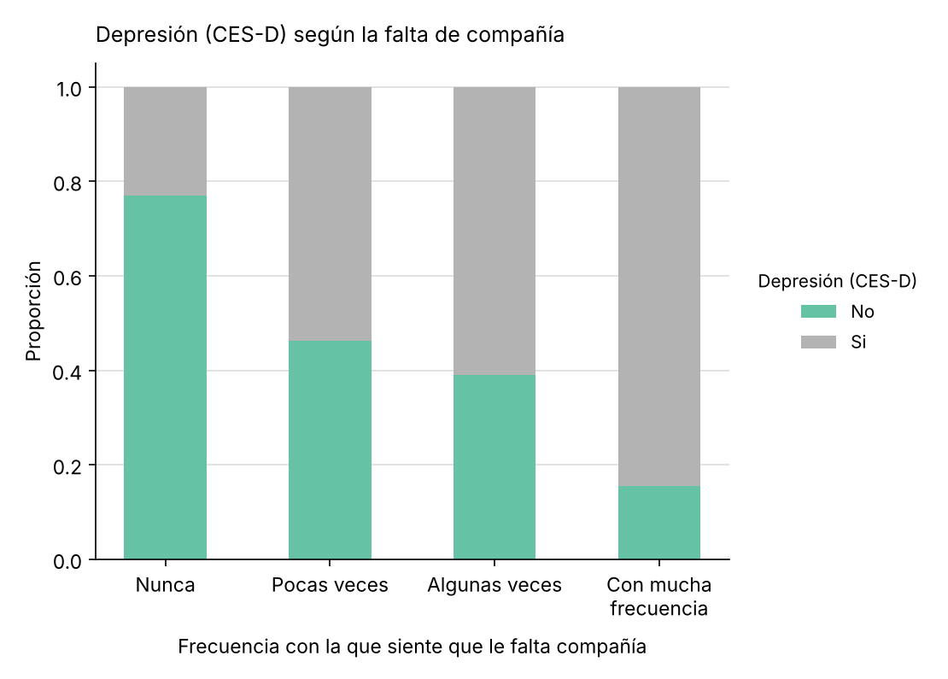
Figura 1. Proporción de síntomas depresivos según la falta de compañía
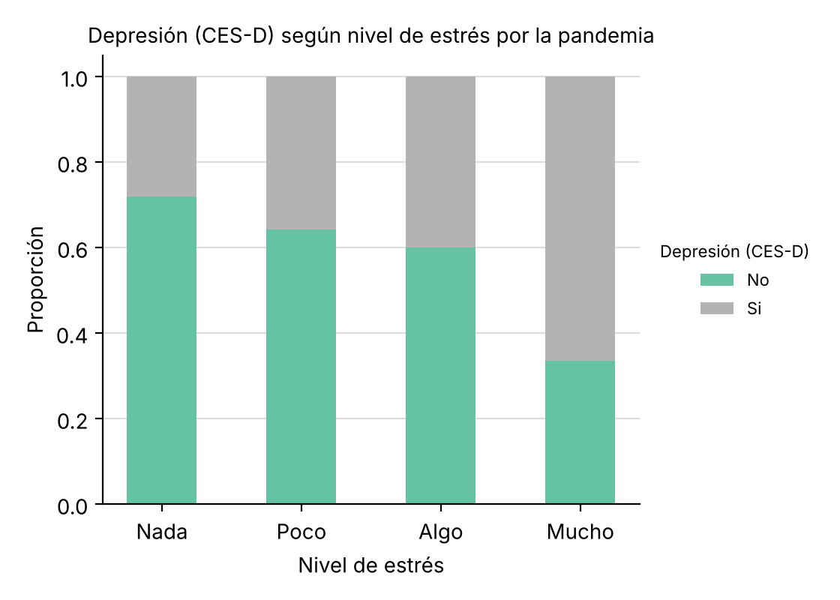
Figura 2. Proporción de síntomas depresivos según el nivel de estrés por la pandemia

Fase 3. Modelado
Los datos se dividieron mediante una partición estratificada en un conjunto de entrenamiento con 70% de los casos (n = 2,392) y un conjunto de prueba con 30% (n = 1,026). Se ajustó un modelo lineal generalizado con distribución binomial y función de enlace logit (McCullagh y Nelder, 1989).
Las razones de momios (Agresti, 2019) más elevadas correspondieron a las personas que respondieron que les falta compañía con mucha frecuencia (RM = 7.45) y a quienes reportaron mucho estrés por la pandemia (RM = 3.02), como se observa en la Figura 3.
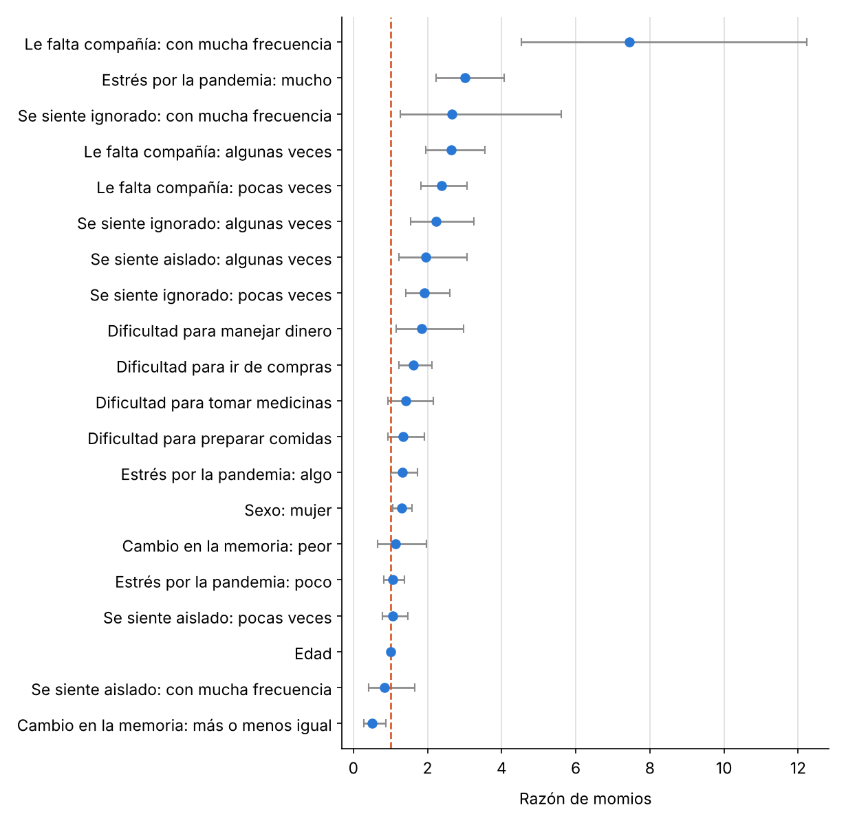
Figura 3. Razones de momios con intervalos de confianza de 95%
El diagnóstico del modelo comprendió el factor de inflación de la varianza para evaluar multicolinealidad, la prueba de Hosmer-Lemeshow para la bondad de ajuste (Hosmer et al., 2013) y la distancia de Cook para detectar observaciones influyentes. La prueba de Hosmer-Lemeshow no mostró evidencia de falta de ajuste (p = 0.2182), el factor de inflación de la varianza más alto fue de 8.67 y la distancia de Cook máxima fue de 0.0106, muy inferior a 1. Los valores se reportan en el Anexo B.
En el conjunto de prueba, el área bajo la curva ROC fue de 0.8329. El punto de corte se determinó con el índice de Youden y resultó de 0.4165 (Figura 4). Las medidas de desempeño obtenidas con dicho umbral se presentan en la Tabla 3 y la matriz de confusión correspondiente en la Figura 5.
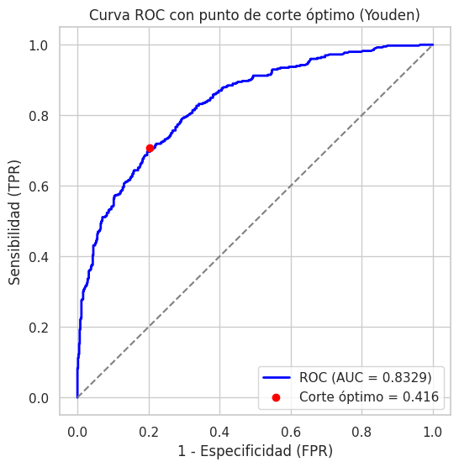
Figura 4. Curva ROC con el punto de corte óptimo de Youden
Tabla 3. Medidas de desempeño del modelo en el conjunto de prueba
Medida | Valor
Exactitud | 76.12%
Precisión | 68.78%
Sensibilidad | 70.68%
Especificidad | 79.59%
F1 | 69.72%

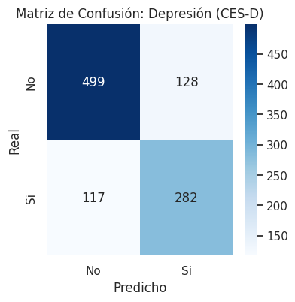
Figura 5. Matriz de confusión con el punto de corte de 0.4165

Fase 4. Despliegue
El modelo se implementó en una página web desarrollada en HTML y dirigida al personal del centro de atención psicológica. El usuario registra los valores de las once variables de la persona evaluada y la página calcula la probabilidad estimada de presencia de síntomas depresivos, acompañada de una recomendación sobre la pertinencia de realizar una evaluación completa.
Los coeficientes del modelo se incorporaron directamente en la página, en código JavaScript, de modo que el cálculo se efectúa en el navegador de quien la usa. Esto tiene una ventaja en materia de privacidad, pues los datos de la persona evaluada no se envían a ningún servidor, y la página funciona sin instalar programas adicionales. El resultado se presenta como apoyo a la detección de casos y no sustituye el diagnóstico clínico.
La interfaz limita las entradas a valores válidos. La edad solo se acepta en años enteros entre 58 y 101, que es el rango de edades de la base de datos, y fuera de ese rango la página no calcula la probabilidad y muestra un aviso. Las demás variables se capturan con botones de opción, por lo que solo pueden tomar las categorías previstas en el cuestionario. La página se organiza en cinco apartados, que son inicio, evaluación, registros guardados, cómo funciona y sobre el modelo, a los que se accede desde un menú desplegable. El apartado de inicio presenta la herramienta y conduce a la evaluación mediante un botón. La página de inicio y la hoja de captura se muestran en las Figuras 6 y 7.
La página permite además guardar el resultado de cada persona evaluada. El usuario escribe un folio, con el fin de no registrar nombres, y el registro se añade a una tabla con la fecha, la edad, el sexo, la probabilidad estimada y la recomendación (Figura 8). Los registros se almacenan únicamente en el navegador del equipo donde se capturan, pueden copiarse a una hoja de cálculo y el usuario puede borrarlos en cualquier momento. La página se publicó en línea, y tanto su dirección como la del repositorio con el código y los documentos del proyecto se incluyen en el Anexo A.
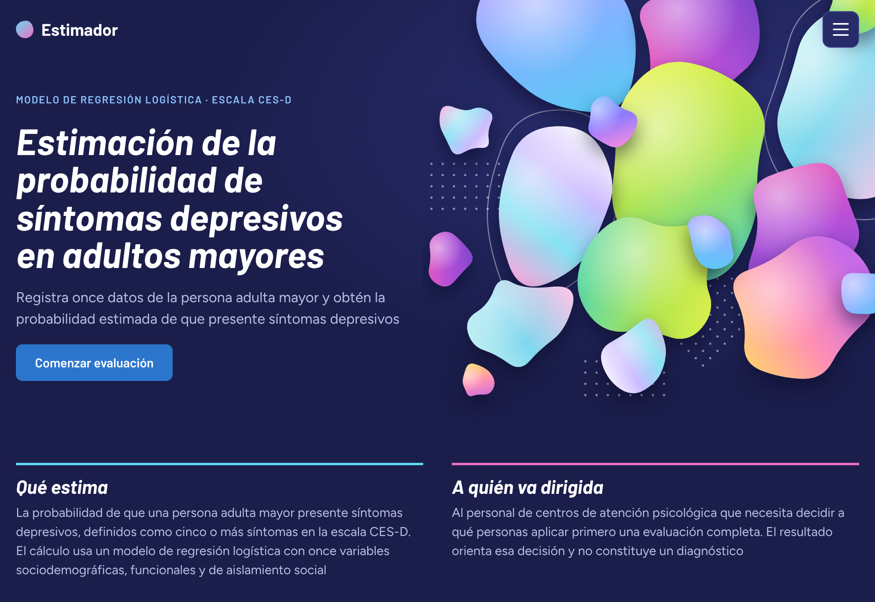
Figura 6. Página de inicio de la herramienta web
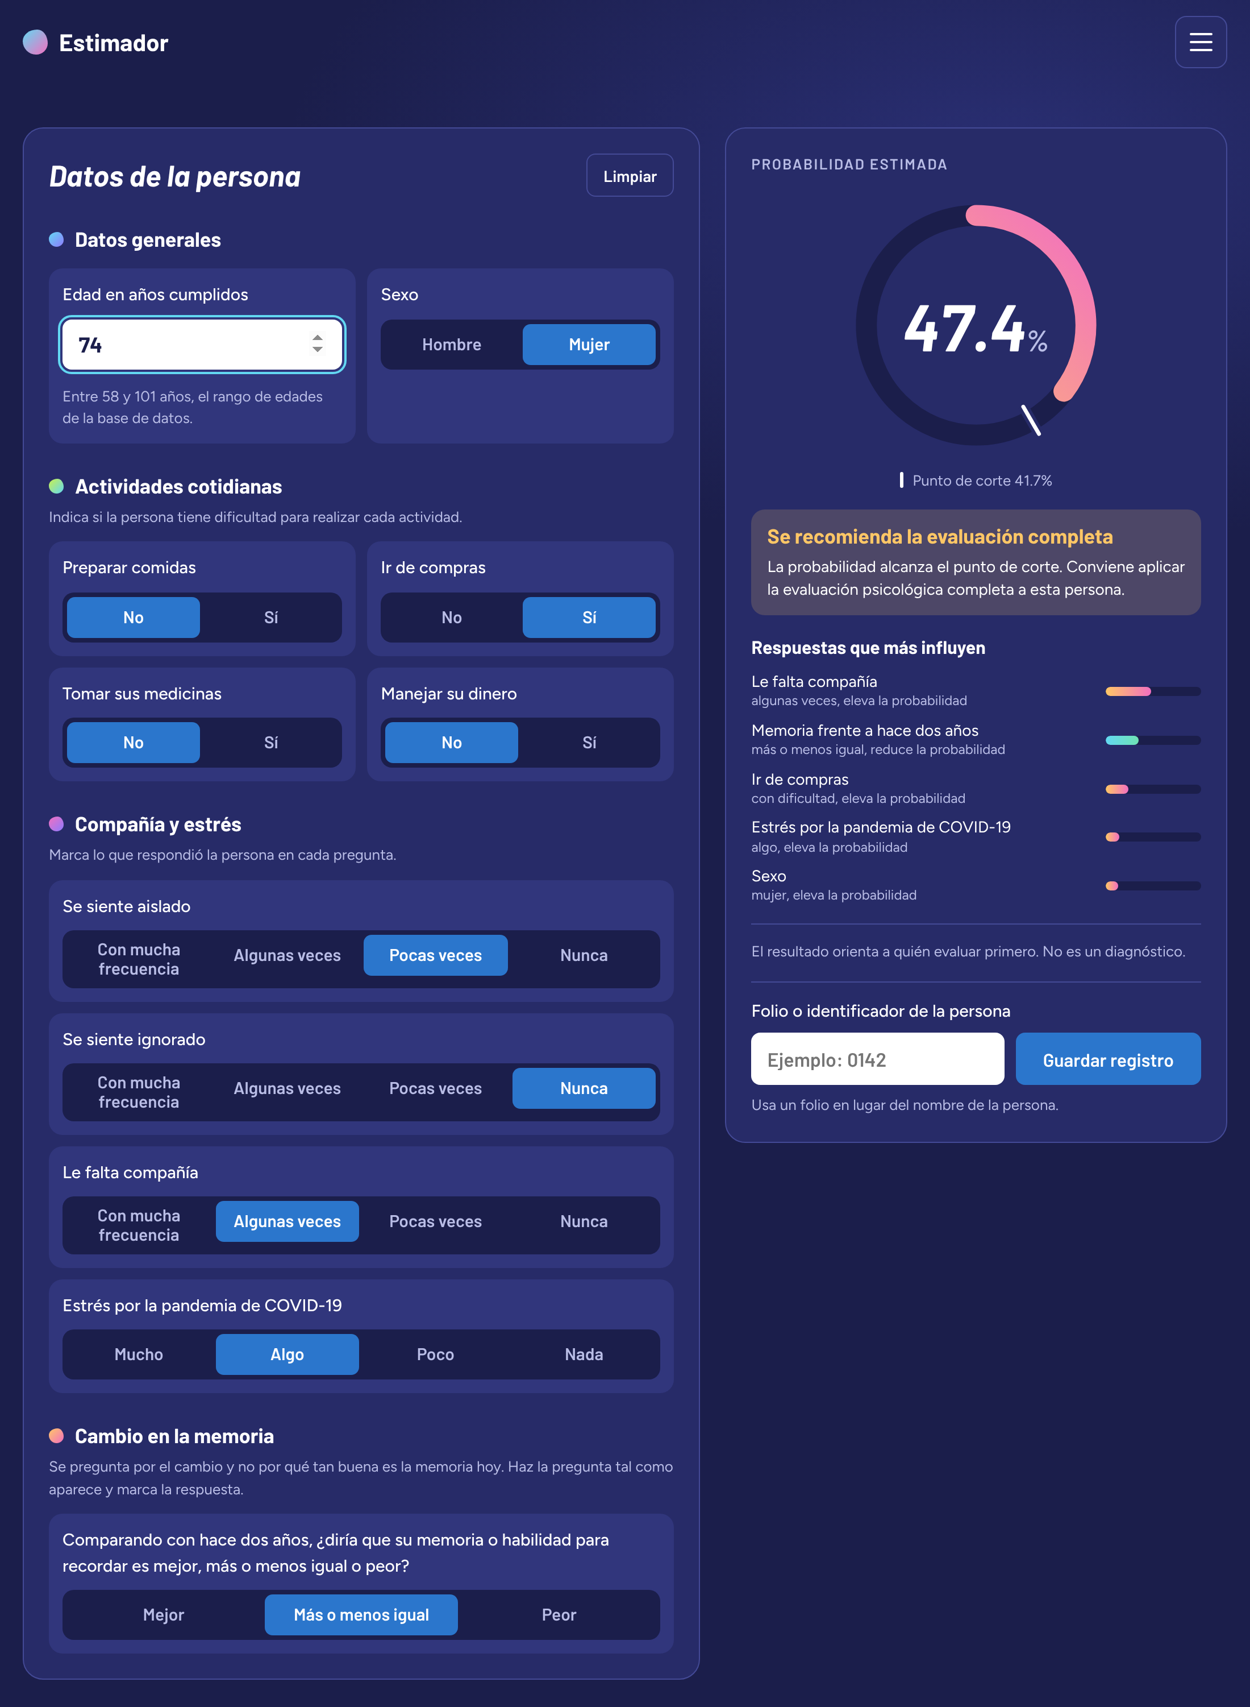
Figura 7. Hoja de captura y resultado de la página web
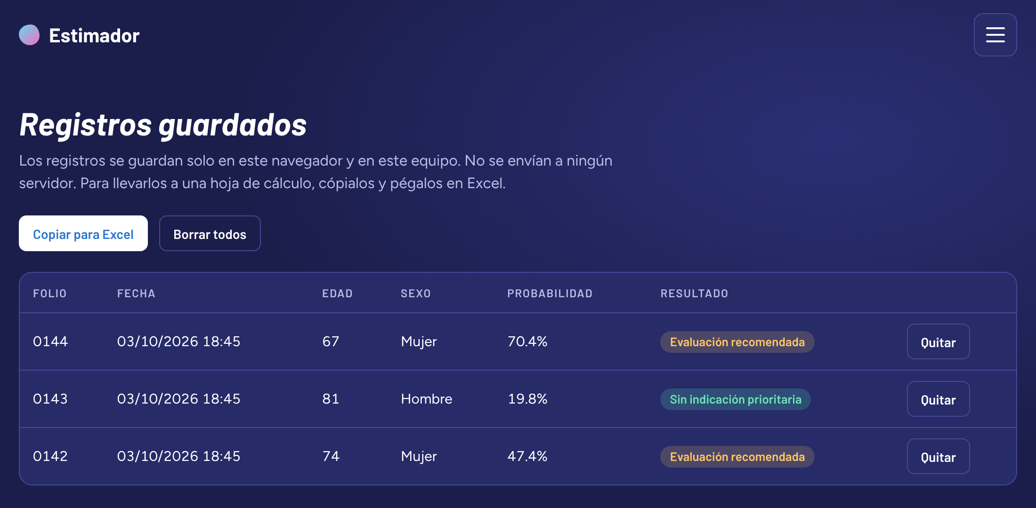
Figura 8. Tabla de registros guardados en la página web

Fase 5. Aceptación del cliente
En esta fase se contrastaron los resultados con los criterios de éxito definidos en la fase 1, como se muestra en la Tabla 4.
Tabla 4. Cumplimiento de los criterios de éxito
Criterio | Meta | Versión inicial (corte de 0.5) | Versión final (corte de 0.4165)
Área bajo la curva ROC | ≥ 0.80 | 0.8329 | 0.8329
Sensibilidad | ≥ 70% | 57.39% | 70.68%

La versión inicial del modelo, clasificada con el punto de corte convencional de 0.5, satisfacía el criterio del área bajo la curva pero no el de sensibilidad. Por esta razón se regresó a la fase de modelado y se sustituyó dicho umbral por el obtenido con el índice de Youden. Con el cambio, los falsos negativos disminuyeron de 170 a 117 y los falsos positivos aumentaron de 72 a 128, lo cual se consideró aceptable dado que el instrumento busca detectar el mayor número posible de casos. En la Figura 9 se comparan las matrices de confusión obtenidas con ambos umbrales.
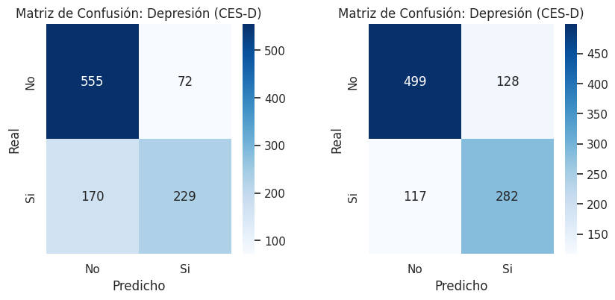
Figura 9. Matrices de confusión con el umbral de 0.5 (izquierda) y con el umbral de 0.4165 (derecha)

CONCLUSIONES
El modelo de regresión logística basado en variables sociodemográficas, funcionales y de aislamiento social estimó la probabilidad de síntomas de depresión en adultos mayores mexicanos con una capacidad predictiva adecuada. En el conjunto de prueba alcanzó un área bajo la curva ROC de 0.8329 y, con el punto de corte de Youden, una exactitud de 76.12%, una sensibilidad de 70.68% y una especificidad de 79.59%. Las variables con mayor asociación fueron la falta de compañía y el estrés percibido, cuyos niveles más altos presentaron razones de momios de 7.45 y 3.02, respectivamente.
La metodología TDSP permitió conducir el proyecto desde la identificación de una necesidad concreta de un centro de atención psicológica hasta la entrega de una herramienta de detección utilizable por personal sin formación en programación. La definición de los criterios de éxito en la primera fase resultó determinante, pues hizo posible advertir que el modelo inicial no cumplía su propósito hasta que se ajustó el punto de corte, lo cual ilustra el carácter iterativo del ciclo de vida.

REFERENCIAS
Aguilar-Navarro, S. G., Fuentes-Cantú, A., Ávila-Funes, J. A., & García-Mayo, E. J. (2007). Validez y confiabilidad del cuestionario del ENASEM para la depresión en adultos mayores. Salud Pública de México, 49(4), 256–262.
Agresti, A. (2019). An introduction to categorical data analysis (3rd ed.). John Wiley & Sons.
Cole, M. G., & Dendukuri, N. (2003). Risk factors for depression among elderly community subjects: A systematic review and meta-analysis. American Journal of Psychiatry, 160(6), 1147–1156.
Data Science PM. (2024). Data Science Roles – A Definitive Guide. https://www.datascience-pm.com/data-science-roles/
Data Science PM. (2025). What is TDSP? https://www.datascience-pm.com/tdsp/
Hosmer, D. W., Lemeshow, S., & Sturdivant, R. X. (2013). Applied logistic regression (3rd ed.). Wiley.
Instituto Nacional de Estadística y Geografía. (2021). Datos abiertos. https://www.inegi.org.mx/datosabiertos/
McCullagh, P., & Nelder, J. A. (1989). Generalized linear models (2nd ed.). Chapman & Hall.
Seabold, S., & Perktold, J. (2010). Statsmodels: Econometric and statistical modeling with Python. En Proceedings of the 9th Python in Science Conference (pp. 92–96).

ANEXO A. ORGANIZACIÓN DE LOS ARCHIVOS DEL PROYECTO
Los archivos del proyecto se publicaron en un repositorio de GitHub, organizados conforme a la plantilla de Microsoft para TDSP en tres carpetas principales, cuyo contenido se describe en la Tabla 5.
Tabla 5. Organización de los archivos del proyecto
Carpeta | Contenido
Code | Código de adquisición y exploración de los datos, de modelado y de la página web
Docs | Acta del proyecto, reporte de calidad de los datos, reporte del modelo y reporte final
Sample_Data | Diccionario de datos de la ECENASEM 2021 e indicaciones para descargar la base del INEGI

Cuaderno de Google Colab con el código del proyecto: https://colab.research.google.com/drive/1j5IQcg1WNEXS5NYZ0ek21SKx2GrVsm-5?usp=sharing
Página web del estimador: https://estimadordedepresion.netlify.app
Repositorio del proyecto: https://github.com/Ciz26/proyecto-depresion-tdsp

ANEXO B. DIAGNÓSTICO DEL MODELO
En la Tabla 6 se reportan los valores de las pruebas de diagnóstico aplicadas al modelo de regresión logística con el conjunto de entrenamiento.
Tabla 6. Diagnóstico del modelo de regresión logística
Diagnóstico | Valor | Interpretación
Prueba de Hosmer-Lemeshow | Estadístico = 10.72, p = 0.2182 | No hay evidencia de falta de ajuste (p > 0.05)
VIF máximo | 8.67 | Corresponde al cambio percibido en la memoria, en la categoría más o menos igual. Es inferior a 10, pero señala colinealidad entre las categorías de esa variable
Distancia de Cook máxima | 0.0106 | Muy inferior a 1, por lo que no se identifican observaciones con influencia excesiva. El umbral de referencia 4/n es de 0.0017

